**Guilherme Matos (114252), Gustavo Bastos (114034), Gustavo Garcia (114411), André Brito (104119)**

Grupo 402, v2024-02-23

RELATÓRIO

Lab 2: Modelação de casos de utilização(atividades)

## Exercício 2.1

* No diagrama apresentado, temos o ator Web Customer que tem uma relação pai-filho com dois atores (é uma generalização de ambos), o New Customer e o Registered Customer e cada um deles está associado a use cases do sistema.
* O sistema tem quatro use cases: View items (permite ver os itens da loja); Make purchase (permite fazer compras na loja online), Check Out (saída do produto após o pagamento ser feito) e Client Register (onde é feito o registo de um novo cliente).
* O Make Purchase está incluído nos casos View Items e no Checkout, pois ao ver os itens tem a opção de compra e para haver a saída do produto é necessário fazer o pagamento.
* O ator New Customer pode aceder a View items e Client Register (apenas pode fazer compras se se registar no site).
* O Ator Authentication que possui a característica de service e é associado aos use cases View items, Client Register e Checkout, auxilia os use cases associados a ele.
* Para o Checkout funcionar é necessário efetuar o pagamento através dos atores associados paypal e credit payment service.
* O ator Identity Provider verifica a identidade do usuário que fez a compra.

## Exercício 2.2

Fig. 1 - Diagrama de Casos de Uso - utilização do moodle

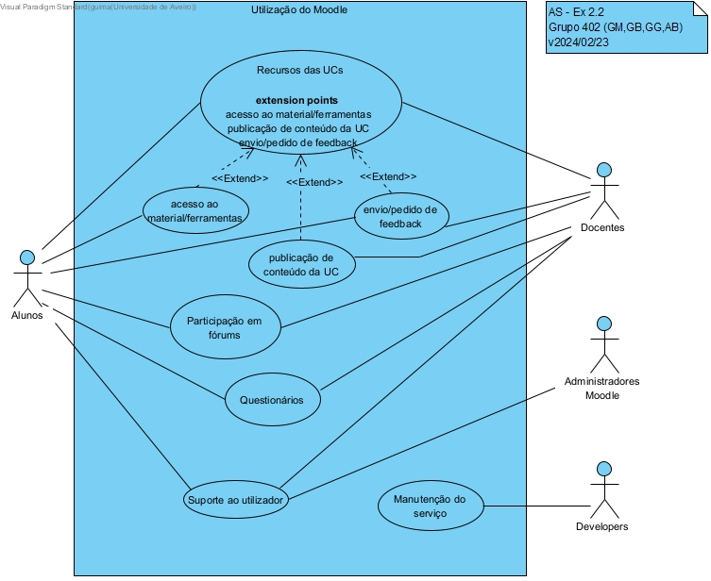

* Atores:
  + Alunos;
  + Docentes;
  + Administradores do serviço;
  + Developers;
* Casos utilização:
  + Os alunos podem aceder aos recursos disponibilizados para cada UC, como o material de estudo, as notas e ferramentas;
  + Os alunos podem participar em questionários colocados pelos docentes das UCs;
  + Tanto os alunos como os docentes podem discutir nos fóruns das UCs. Os alunos e os docentes podem ainda ‘trocar’ feedback;
  + Os docentes são responsáveis por disponibilizar o conteúdo necessário;
  + A administração do serviço moodle é responsável por resolver assuntos relacionados a suporte dos utilizadores;
  + Os developers são responsáveis pela manutenção do moodle, caso seja necessário.

## Exercício 2.3

* Visualizar histórico de pagamentos: permite aos utilizadores visualizarem o histórico de pagamentos de estacionamento realizados através da aplicação. Isso pode incluir informações como datas, locais de estacionamento e valores pagos.

Fig. 2 - Diagrama de Casos de Uso - Estacionamento com Via Verde

* Fazer pagamento: Um utilizador realiza o pagamento do estacionamento através da aplicação. Isso inclui subcasos como selecionar o local de estacionamento e selecionar a duração do estacionamento
* Selecionar local de estacionamento: O utilizador seleciona na aplicação o local onde estacionou o seu automóvel
* Prolongar o tempo de estacionamento: Permite aos utilizadores estenderem o tempo de estacionamento remotamente. Os utilizadores selecionam a duração adicional desejada e confirmam o pagamento para estender o tempo de estacionamento.

## Exercício 2.4

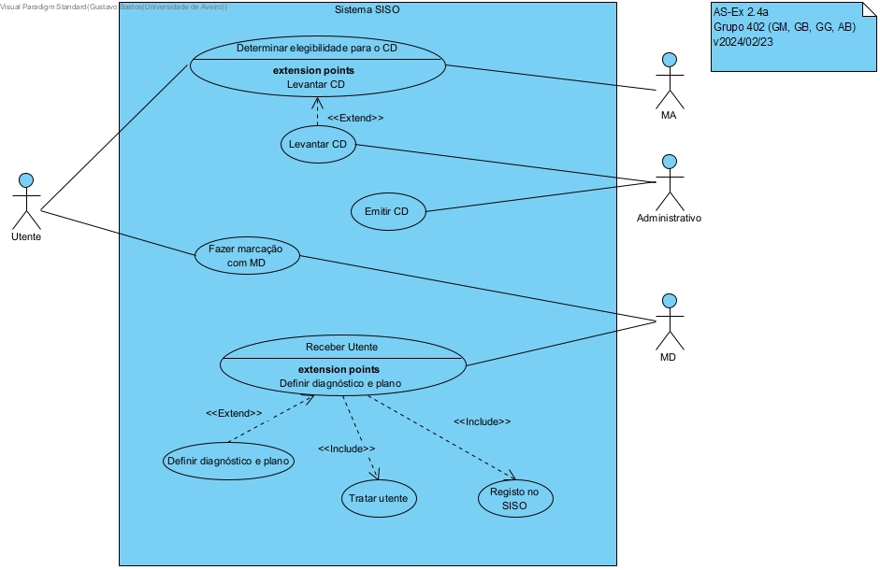

* O utente tem a possibilidade de determinar elegibilidade para o CD ou fazer marcação com MD

Fig. 3 - Diagrama de Casos de Uso - Utilização do cheque-dentista (versão 1)

* Caso seja elegível, o Administrativo emite o CD e este é levantado pelo Utente
* Posteriormente, pode ser feita a marcação com MD
* No momento da consulta, o utente é recebido pelo MD, que o trata.
* O diagnóstico e plano de tratamento pode ser feito se for a primeira consulta
* É depois feito o registo do diagnóstico no SISO

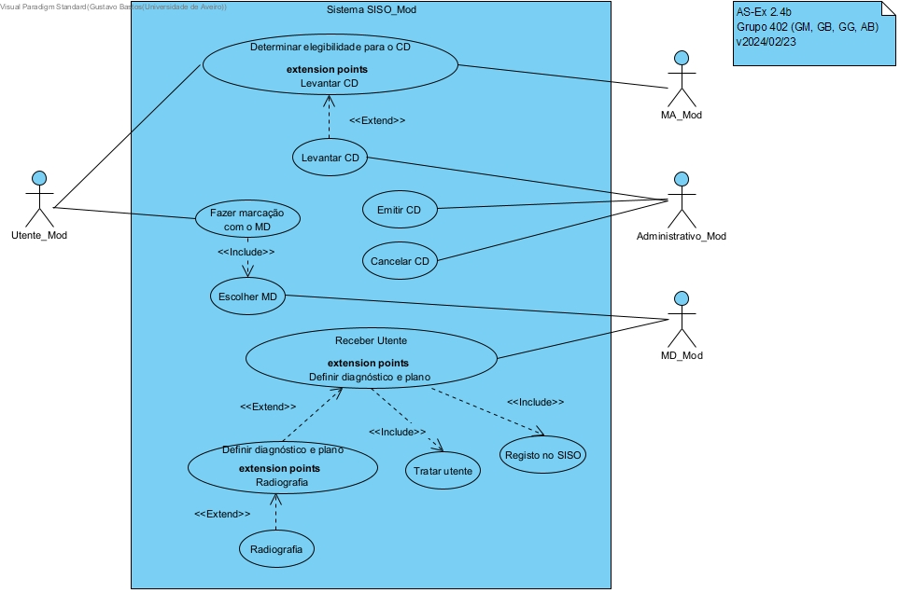

Fig. 4 - Diagrama de Casos de Uso - Utilização do cheque-dentista (versão 2)

* Para além dos casos do diagrama da alínea anterior, nesta versão o Administrativo pode cancelar o CD caso haja problemas com os dados do utente
* Também é dado ao utente a possibilidade de escolher o MD
* No diagnóstico feito pelo MD é incluído Radiografia